عکس | مقام | رشته تحصیلی | آخرین مدرک تحصیلی | سال تولد | نام خانوادگی | نام | عنوان اثر | نام پردیس | استان | ردیف
 | اول |  |  |  | علوی | بشیر | کتاب برتر | علامه طباطبائی | بوشهر | 1
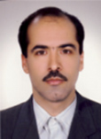 | دوم | تاریخ وفلسفه تعلیم وتربیت | دکتری | 1346 | شواخی | علیرضا | کتاب برتر | فاطمه الزهرا(س) | اصفهان | 2
 | سوم |  |  |  | عیاسی | سیف الله | کتاب برتر | الزهرا(س) | زنجان | 3
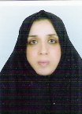 | سوم | جامعه شناسی | دانشجوی ترم آخر دکتری | 1339 | پیرو نذیری | اشرف السادات | کتاب برتر | صدر | رشت | 4
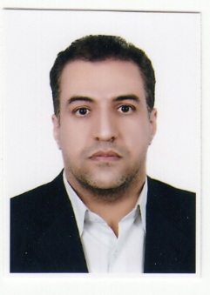 | اول | روانشناسی عمومی | دکتری | 1349 | ملکی | بهرام | پایان نامه ورساله برتر | شهیدمدرس | کردستان | 5
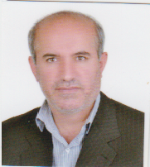 | دوم | برنامه ریزی درسی | کارشناسی ارشد | 1347 | پایا | جهانگیر | پایان نامه ورساله برتر | شهیدایزدپناه | یاسوج | 6
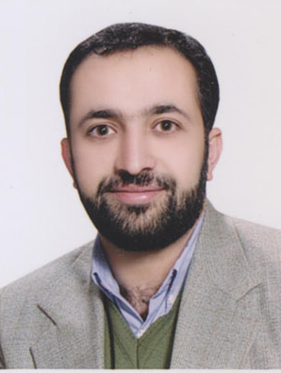 | سوم | مدیریت آموزشی | کارشناسی ارشد | 1354 | خرم دشتی | محمود رضا | پایان نامه ورساله برتر | شهیدباهنر | اصفهان | 7
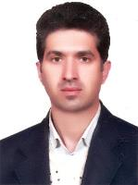 | اول | مدیریت آموزشی | دکتری | 1359 | نامداری پژمان | مهدی | طرح پژوهشی برتر | سازمان مرکزی | تهران | 8
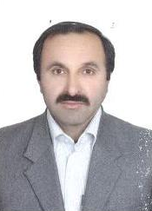 | دوم | روان شناسی مشاوره – گرایش خانواده درمانی | دکتری | 1341 | اصغری گنجی | عسگری | پژوهشگران برتر | شهیدرجایی(بابل) | مازندران | 9
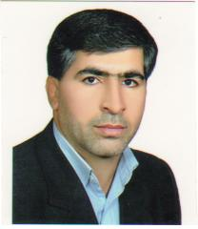 | دوم | روانشناسی ورزش | دکتری | 1350 | آزادی | یدالله | پژوهشگران برتر | شهیدچمران | تهران | 10
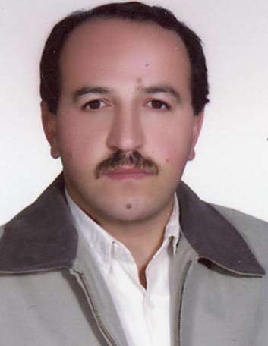 | سوم | مطالعات منطقه ای | دانشجوی دکتری | 1351 | صحرانورد | بهنام | پژوهشگران برتر | علامه طباطبائی | اردبیل | 11
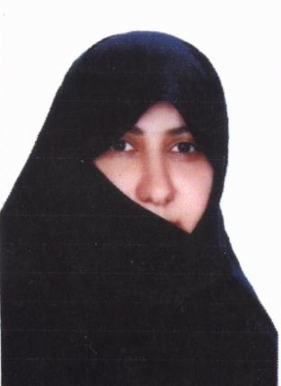 | سوم | علوم قرآن وحدیث | دکتری تخصصی | 1350 | شریفی | معصومه | پژوهشگران برتر | حضرت معصومه(س) | قم | 12
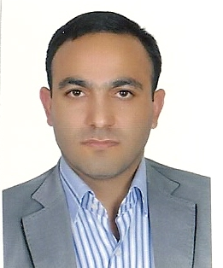 | سوم | روانشناسی | دانشجوی دکتری | 1358 | عاشوری | محمد | طرح پژوهشی برتر | زینبیه(پیشوا) | شهرستانهای استان تران | 13
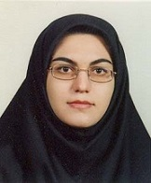 | شایسته تقدیرنامه | زبان انگلیسی | دکتری | 1358 | سیمین | شهلا | طرح پژوهشی برتر | فاطمه الزهرا(س) | اصفهان | 14
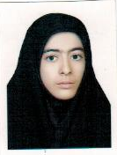 | شایسته تقدیرنامه | پیش دبستانی | دانشجو کارشناسی | 137196 | حیدری | فاطمه | مرتبط با شعارسال | فاطمه الزهرا(س) | یزد | 15
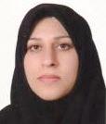 | اول | هنرهای تجسمی | دانشجوی کارشناسی | 1357 | سلیمانی | عادله | دانشجویان پژوهنده | مرکزآموزش عالی ثامن الحجج | خراسان رضوی | 16
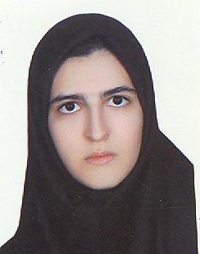 | دوم | علوم تربیتی | دانشجوی  کارشناسی | 1372 | فرهادی | مهلا | دانشجویان پژوهنده | شهیدباهنر | همدان | 17
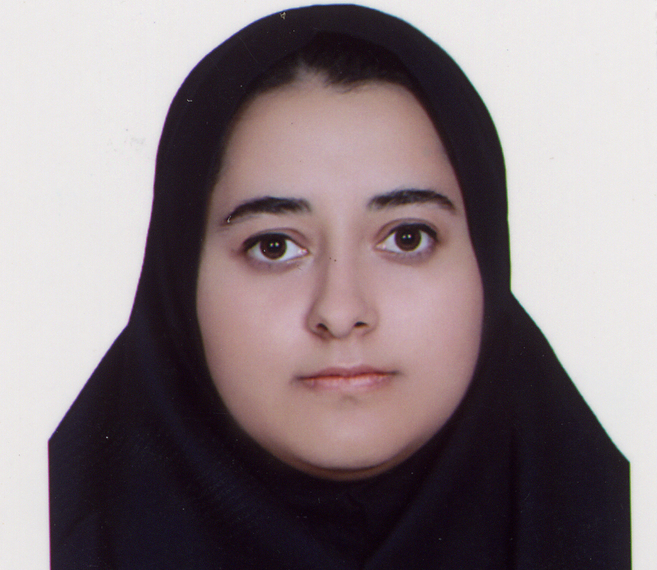 | سوم | علوم تربیتی | دانشجویی کارشناسی | 1373 | قادری | مهیا | دانشجویان پژوهنده | امام جعفرصادق(ع) | خراسان شمالی | 18
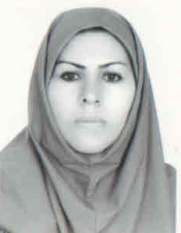 | سوم | آموزش ابتدایی | دانشجوی کارشناسی ناپیوسته | 1348 | مکاری | رقیه | دانشجویان پژوهنده | شهید مفتح | شهرری | 19
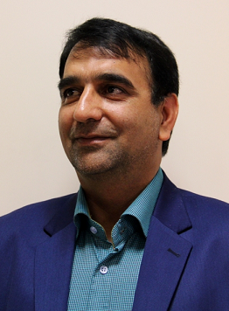 | دوم | تاریخ و تمدن ملل اسلامی | دانشجوی دکتری | 1355 | فرحبخش | محمد جواد | کارشناسان پژوهشگر | شهیدبهشتی | خراسان رضوی | 20
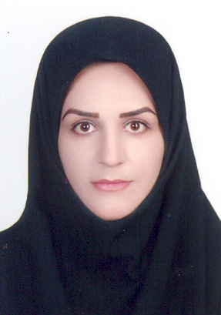 | شایسته تقدیرنامه | زبان وادبیات انگلیسی | دکتری | 1352 | کشمیری | فهیمه | کارشناسان پژوهشگر | فاطمه الزهرا(س) | اصفهان | 21
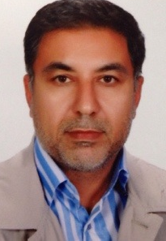 | شایسته تقدیرنامه | زمین شناسی | دکتری | 1346 | انصاری راد | پرویز | سرپرستان و معاونان | شهیدبهشتی | تهران | 22

